 | Supporto Linguistico fornito a Migranti  Il Toolkit SLM del Consiglio d’Europa | 

Strumento 76 - Organizzare attività di supporto linguistico nella comunità locale

Obiettivo - Dare indicazioni per la realizzazione di attività al di fuori dell’ambiente di apprendimento che avvicinino i migranti all’ambiente circostante.

È consigliabile che i migranti, specie se arrivati di recente, svolgano qualche attività nella comunità, possibilmente coinvolgendo le persone del luogo (vedi Strumento 78 – Socializzare con la comunità locale).
Nel caso di migranti più giovani che frequentano la scuola, potrebbe essere necessario ottenere il permesso dalle autorità scolastiche e/o dai genitori. Potrebbe essere necessario ottenere l'autorizzazione anche nel caso di richiedenti asilo adulti che vivono in un centro di accoglienza. Verifica questo aspetto prima di pianificare qualsiasi attività.

Decidere dove andare
- Consulta mappe, giornali locali, siti web e possibilmente, anche con l'aiuto di persone della zona, stila un elenco di luoghi da visitare. Nell’elenco inserisci immagini che ritraggono luoghi significativi, ad esempio:

 |  |  |  |  | 
Una strada principale |  | Un centro commerciale |  | Un mercato |  | Un parco

- Elenca quindi gli eventi trovati in zona, con i relativi orari e luoghi. Ad esempio:
 |  | 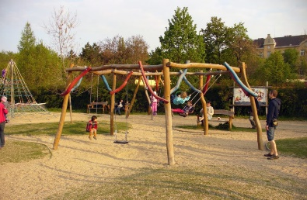
Una gara sportiva Una fiera/un mercato Una festa al parco

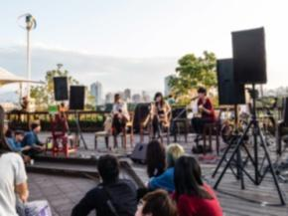
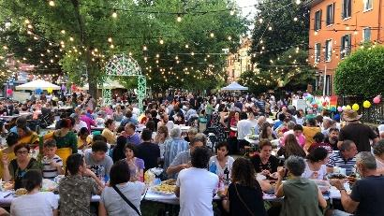
Una festa di quartiere Un evento musicale

- Prova, infine, a costruire un itinerario e a organizzare una passeggiata cercando informazioni su internet o su manifesti locali ecc.

Confrontarsi
- Chiedi quali tipi di eventi ci sono nei Paesi di provenienza degli apprendenti, con quanta frequenza si organizzano manifestazioni pubbliche, quali a loro piacciono di più, ecc.
- Chiedi poi di pronunciare nella loro lingua prima il nome di qualche evento importante del loro Paese.
- Invitali infine a descrivere/parlare di questo evento, se possibile in italiano.

Organizzare l’uscita
Interagisci con il tuo gruppo, sollevando domande come le seguenti.
 |  | 
Dove andiamo? Dove ci incontriamo? A che ora ci incontriamo?

Come ci arriviamo?
 | 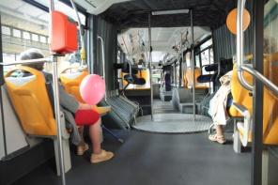
a piedi | in autobus, tram, metropolitana

Puoi aggiungere domande, come: Chi viene con noi? Chi vogliamo invitare? Come mi devo vestire? Cosa è meglio portare?

Lessico ed espressioni utili per la pianificazione di un’uscita
Lavora su espressioni come le seguenti:
- Andiamo a... Ti va di andare a ...?
- Buona idea!
- Dove si trova? Quanto è lontano?
- Andiamo a piedi/ in autobus?
- Vediamoci a... [luogo] alle ... [ora]
- Io porto una bottiglia d'acqua/una mappa/un ombrello...

Ulteriore preparazione linguistica: alcune espressioni utili
- Come si chiama questo?
- Posso avere...?
- Quanto costa?
- È gratis?
- Dove posso trovare...?
- Posso fare una foto?
- Sì, prego/No, grazie.

Dopo l'uscita: riferire in merito all’esperienza vissuta
Gli apprendenti possono, ad esempio:
- scrivere un messaggio (ad esempio sul gruppo Whatsapp della classe), un post sui social media nella propria lingua o in italiano riguardo all’uscita, scambiarsi foto o altri oggetti che hanno raccolto;
- lavorare insieme all'insegnante su aspetti linguistici quali parole/espressioni nuove che hanno sentito o che hanno usato;
- descrivere dove sono andati e cosa hanno fatto;
- dire cosa è piaciuto di più e cosa di meno.

Gli elementi emersi durante le uscite e le attività nella comunità locale possono diventare il focus di un'attività di apprendimento linguistico (ad esempio un album fotografico di gruppo o un diario di classe con i contributi di tutti i partecipanti).

